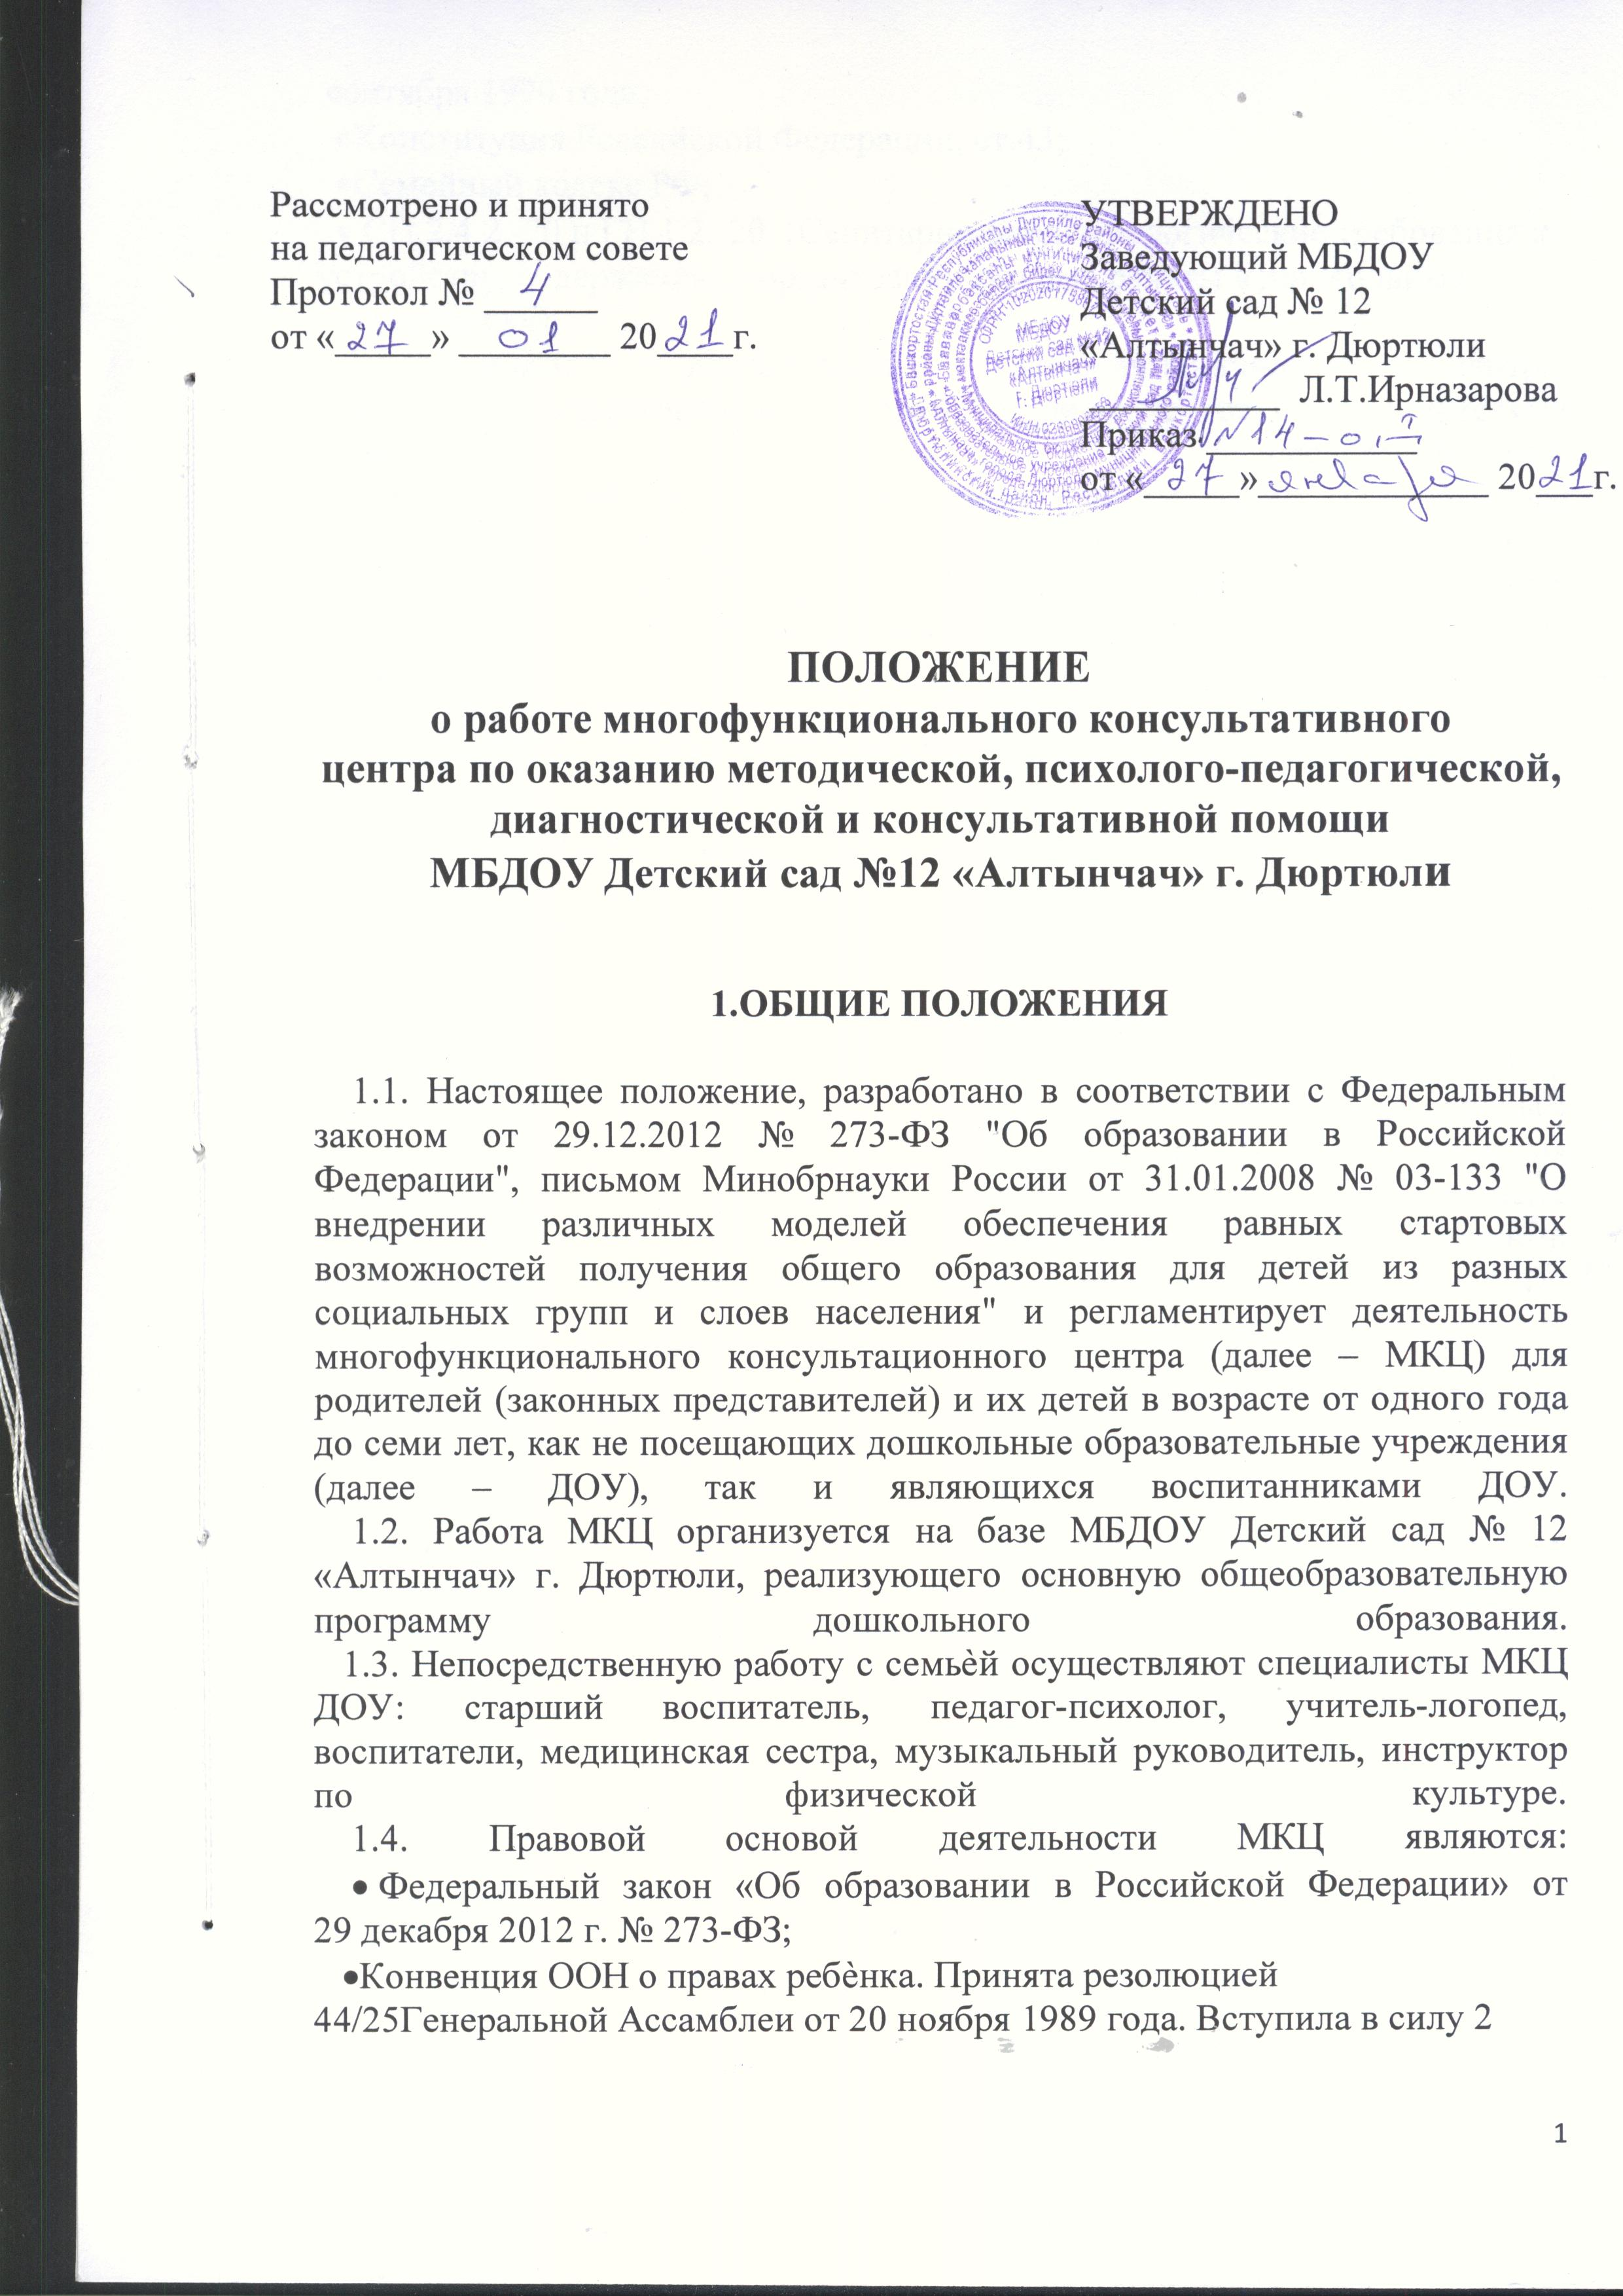сентября1990 года.
•Конституция Российской Федерации, ст.43;
•Семейный кодекс РФ;
• СП 2.4.2.-20 и ГН 1.2.-20 (Санитарно-эпидемиологические требования к устройству, содержанию и организации режима работы в дошкольных
организациях);
1.5.Принципы деятельности консультационного центра:
- личностно ориентированный подход к работе с детьми и родителями
(законными представителями);
- сотрудничество субъектов социально-педагогического пространства;
-открытость системы воспитания.
1.6. Деятельность МКЦ регулируется настоящим Положением.
1.7. Плата за услуги МКЦ с родителей (законных представителей) не взимается.
2. ЦЕЛИ И ЗАДАЧИ МКЦ
2.1. Цель МКЦ - повышение доступности и качества дошкольного
образования через развитие вариативных форм дошкольного образования и
совершенствование методической, психолого-педагогической, диагностической и консультативной помощи родителям (законным представителям), имеющих детей дошкольного возраста.
2.2.Основные задачи МКЦ:
2.2.1. Оказание консультативной помощи родителям (законным
представителям) по различным вопросам воспитания, обучения и развития
ребѐнка дошкольного возраста.
2.2.2. Повышение педагогической компетентности родителей (законных
представителей), воспитывающих детей дошкольного возраста на дому, в т. ч. детей с ограниченными возможностями здоровья.
2.2.3. Проведение диагностики особенностей развития интеллектуальной,
эмоциональной и волевой сфер детей и комплексной профилактики различных отклонений в физическом, психическом и социальном развитии детей дошкольного возраста.
2.2.4.Поддержка всестороннего развития личности детей, не
посещающих детские образовательные учреждения.
2.2.5. Оказание содействия в социализации детей дошкольного возраста,
не посещающих образовательные учреждения, и обеспечение равных
стартовых возможностей ребѐнка при поступлении в школу.
2.2.6.Информирование родителей (законных представителей), об
учреждениях системы образования, о других организациях социальной и
медицинской поддержки, которые оказывают квалифицированную помощь
ребѐнку в соответствии с его индивидуальными особенностями.
2.2.7.Обеспечение взаимодействия между государственным
образовательным учреждением, реализующим общеобразовательную
программу дошкольного образования, и другими организациями социальной и медицинской поддержки детей и родителей (законных представителей).
3. СОДЕРЖАНИЕ И ФОРМЫ ДЕЯТЕЛЬНОСТИ МКЦ
3.1.МКЦ занимается следующими видами деятельности:
- просвещение родителей (законных представителей) – информирование родителей, направленное на предотвращение возникающих семейных проблем, повышение психолого-педагогического уровня и формирование педагогической культуры родителей с целью объединения требований к ребѐнку в воспитании со стороны всех членов семьи, формирование положительных взаимоотношений в семье;
- диагностика развития ребѐнка - психолого-педагогическое и логопедическое изучение ребѐнка, определение индивидуальных особенностей и склонностей личности, потенциальных возможностей, а также выявление причин и механизмов нарушений в развитии, социальной адаптации, разработка рекомендаций по дальнейшему развитию и воспитанию ребѐнка;
- консультирование – информирование родителей о физиологических и
психологических особенностях развития их ребѐнка, основных направлениях воспитательных воздействий, преодолении кризисных ситуаций.
3.2.Формы работы, используемые в МКЦ:
Психолого-педагогическое просвещение родителей (законных
представителей) – организуется в форме лекториев, теоретических и
практических семинаров, совместных занятий с родителями и их детьми в виде тренингов, с целью обучения способам взаимодействия с ребѐнком, мастер классов, вебинаров.
Диагностика развития ребёнка – проводится с использованием
современных методик и оборудования, с привлечением специалистов,
наглядно-методического материала, в процессе наблюдения за деятельностью ребѐнка, по согласованию с родителем (законным представителем).
Консультирование:
-родителей (законных представителей) –педагогов -специалистов осуществляется непосредственно в консультационном центре в форме индивидуальных, подгрупповых и групповых консультаций по запросу родителей (законных представителей), возможно заочное консультирование
4. ОРГАНИЗАЦИЯ ДЕЯТЕЛЬНОСТИ МКЦ
4.1. МКЦ открывается на базе детского сада приказом заведующего при
наличии необходимых санитарно-гигиенических, противоэпидемических
условий, соблюдении правил пожарной безопасности, кадрового обеспечения, необходимых программно-методических материалов.
4.2.Управление и руководство организацией деятельности
МКЦ осуществляется в соответствии с законодательством, настоящим
Положением, Уставом и другими локальными актами ДОУ.
4.3.МКЦ работает один раз в неделю, согласно расписания,
утверждѐнного руководителем образовательной организации, и строиться на основе интеграции деятельности специалистов.
4.4.Возможна организация внеплановых мероприятий по запросам
родителей (законных представителей)
4.5. Общее руководство и координация деятельности консультационного
центра возлагается на заведующего ДОУ.
4.6.Непосредственную работу с семьѐй осуществляют специалисты
МКЦ, их количество определяется кадровым составом ДОУ.
4.7. Помощь родителям (законным представителям) в консультационном центре предоставляется при личном обращении одного из родителей (законных представителей) или заочному обращению (по телефонному звонку, письменному обращению или обращению, поступившему
из информационной системы общего пользования).
4.8.Консультирование родителей (законных представителей) может
проводиться одним или несколькими специалистами одновременно.
4.9.Для работы с детьми и родителями (законными представителями)
используется материально-техническая база МКЦ и ДОУ.
4.10.За работу в МКЦ специалистам ДОУ в соответствии с учѐтом
рабочего времени устанавливаются доплаты из стимулирующего фонда.
5. ПРАВА И ОТВЕТСТВЕННОСТЬ ВЗАИМОДЕЙСТВУЮЩИХ
СТОРОН
5.1. ДОУ имеет право:
•на предоставление квалифицированной консультативной и практической помощи родителям;
•на внесение корректировок в план работы консультационного центра с учѐтом интересов и потребностей родителей;
•на временное приостановление деятельности консультационного центра в связи с отсутствием социального заказа населения на данную услугу.
•на привлечение к работе МКЦ сторонних специалистов, не относящихся к штату ДОУ на организацию и проведение семинаров, вебинаров, открытых мероприятий, онлайн конференций
5.2. Заведующий ДОУ имеет право:
•обеспечивать работу консультативного центра в соответствии с графиком и планом работы;
•определять функциональные обязанности и режим работы специалистов ДОУ;
•обеспечивать специалистов МКЦ необходимыми материально-техническими средствами, литературой, методическим обеспечением,
необходимым для проведения консультаций и прочих видов деятельности;
•обеспечивать дополнительное информирование населения о графике работы консультативного центра через средства массовой информации и сайт ДОУ.
5.3.Родители (законные представители), обратившиеся в консультационный центр имеют право:
•на получение квалифицированной консультативной помощи,
•на высказывание собственного мнения и обмен опытом воспитания детей
5.4.Специалисты, оказывающие методическую, психолого - педагогическую и консультативную помощь детям, их родителям (законным представителям) несут ответственность перед родителями (законными представителями) и администрацией за:
•объективность диагностической помощи и не разглашение ее результатов;
•предоставление компетентных и обоснованных рекомендаций;
•ведение документации, сохранность и конфиденциальность информации.
5.5.Родители (законные представители) обратившиеся в консультационный центр несут ответственность:
•за предоставление достоверной информации, запрашиваемой специалистами МКЦ
•за эффективность выполнения рекомендаций специалистов.

6.ДОКУМЕНТАЦИЯ МКЦ
6.1. Ведение документации консультационного центра выделяется в
отдельное делопроизводство.
6.2. Перечень документации консультационного центра:
•Приказ о создании МКЦ по ДОУ;
•Положение о МКЦ созданного на базе данной образовательной организации;
•План работы МКЦ (в течение учебного года по запросу родителей (законных представителей) в документ могут вноситься изменения);
•График работы консультационного центра;
•Журнал регистрации запросов родителей (законных представителей);
•Журнал посещаемости консультаций, мастер-классов, тренингов;
•Договор между родителем (законным представителем) и заведующим ДОУ;
•Анализ работы консультационного центра за год.

